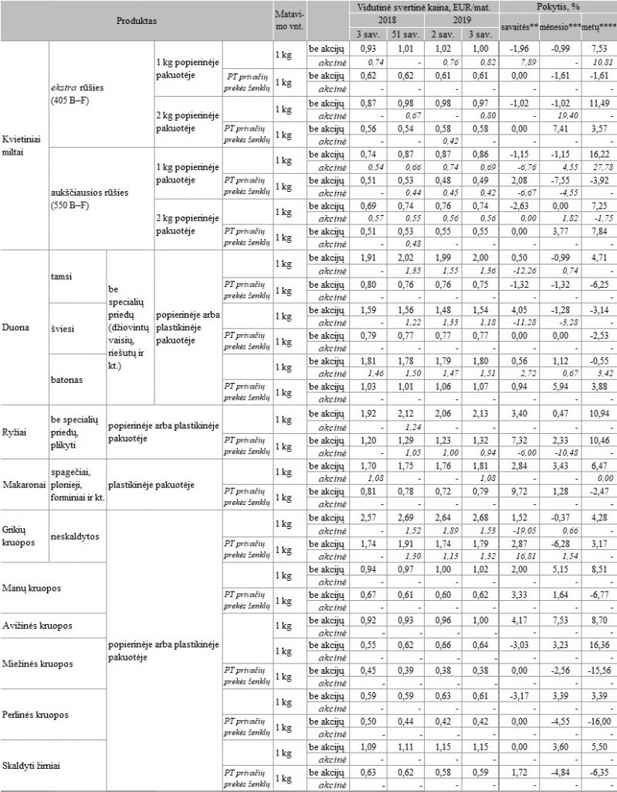

* **kainos registruojamos Vilniaus, Kauno, Klaipėdos, Panevėžio, Šiaulių, Alytaus ir Marijampolės miestų „Maxima“, „Iki“, „Rimi“, „Norfa“ ir „Lidl“ prekybos tinklų parduotuvėse  
  ** lyginant 2019 m. 3 savaitę su 2 savaite  
  *** lyginant 2019 m. 3 savaitę su 2018 m. 51 savaite  
  **** lyginant 2019 m. 3 savaitę su 2018 m. 3 savaite**

**Šaltinis: ŽŪIKVC (LŽŪMPRIS)  
Parengė G. Žižiūnaitė, tel. (8 37) 39 70 78**